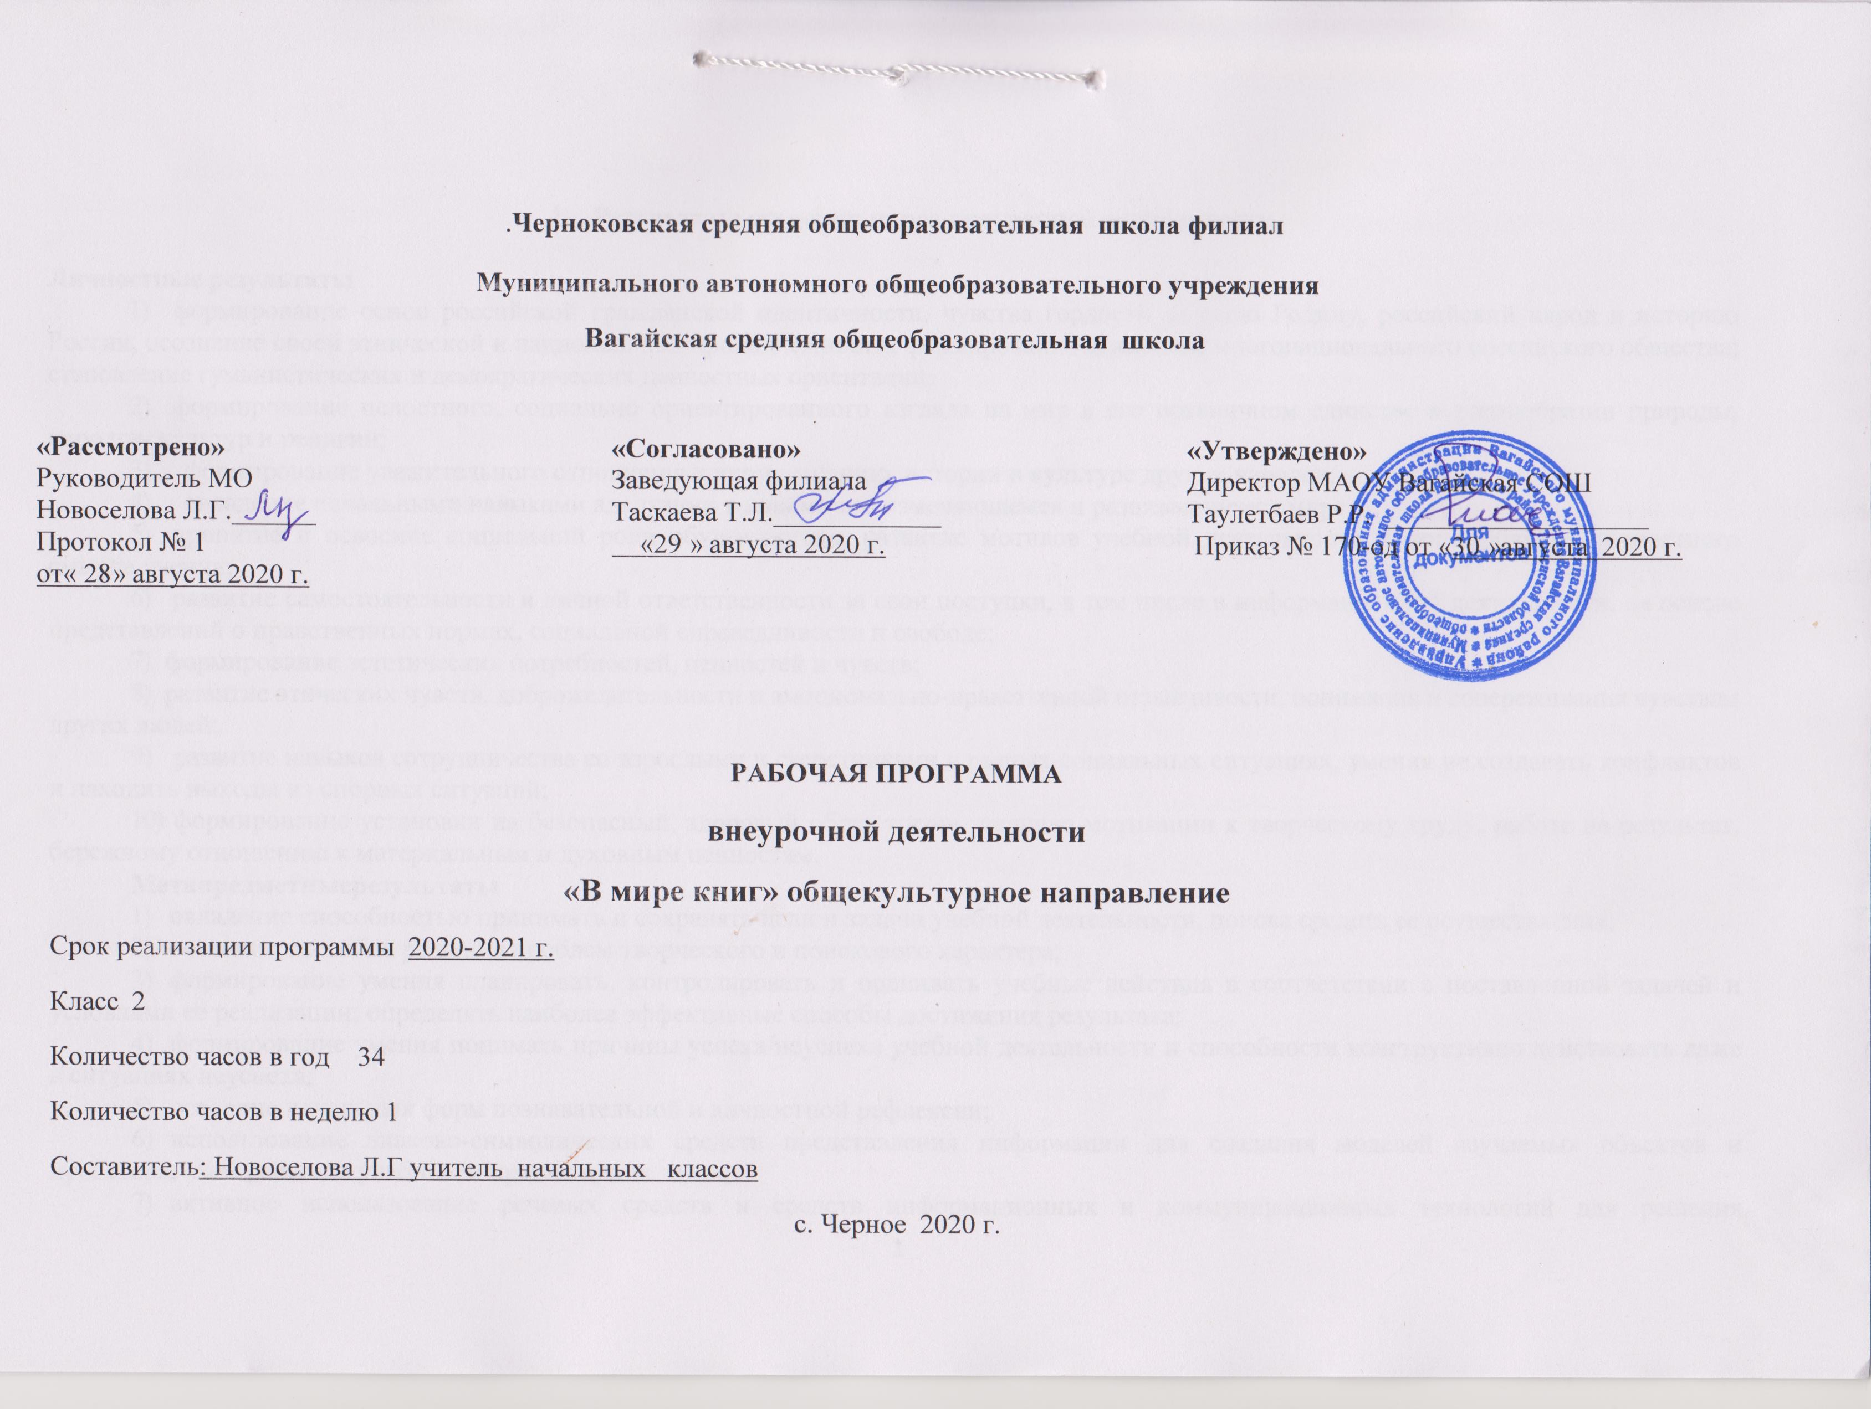
- Результаты освоения курса внеурочной деятельности.

Личностные результаты
1) формирование основ российской гражданской идентичности, чувства гордости за свою Родину, российский народ и историю России, осознание своей этнической и национальной принадлежности; формирование ценностей многонационального российского общества; становление гуманистических и демократических ценностных ориентации;
2) формирование целостного, социально ориентированного взгляда на мир в его органичном единстве и разнообразии природы, народов, культур и религий;
- формирование уважительного отношения к иному мнению, истории и культуре других народов;
- овладение начальными навыками адаптации в динамично изменяющемся и развивающемся мире;
- принятие и освоение социальной роли обучающегося, развитие мотивов учебной деятельности и формирование личностного смысла учения;
- развитие самостоятельности и личной ответственности за свои поступки, в том числе в информационной деятельности, на основе представлений о нравственных нормах, социальной справедливости и свободе;
- формирование эстетических потребностей, ценностей и чувств;
- развитие этических чувств, доброжелательности и эмоционально-нравственной отзывчивости, понимания и сопереживания чувствам других людей;
9) развитие навыков сотрудничества со взрослыми и сверстниками в разных социальных ситуациях, умения не создавать конфликтов и находить выходы из спорных ситуаций;
10) формирование установки на безопасный, здоровый образ жизни, наличие мотивации к творческому труду, работе на результат, бережному отношению к материальным и духовным ценностям.
Метапредметныерезультаты
- овладение способностью принимать и сохранять цели и задачи учебной деятельности, поиска средств ее осуществления;
- освоение способов решения проблем творческого и поискового характера;
- формирование умения планировать, контролировать и оценивать учебные действия в соответствии с поставленной задачей и условиями ее реализации; определять наиболее эффективные способы достижения результата;
- формирование умения понимать причины успеха/неуспеха учебной деятельности и способности конструктивно действовать даже в ситуациях неуспеха;
- освоение начальных форм познавательной и личностной рефлексии;
- использование знаково-символических средств представления информации для создания моделей изучаемых объектов и процессов, схем решения учебных и практических задач;
- активное использование речевых средств и средств информационных и коммуникационных технологий для решения коммуникативных и познавательных задач;
8) использование различных способов поиска (в справочных источниках и открытом учебном информационном пространстве сети Интернет), сбора, обработки, анализа, организации, передачи и интерпретации информации в соответствии с коммуникативными и познавательными задачами и технологиями учебного предмета; в том числе умение вводить текст с помощью клавиатуры, фиксировать (записывать) в цифровой форме измеряемые величины и анализировать изображения, звуки, готовить свое выступление и выступать с аудио-, видео- и графическим сопровождением; соблюдать нормы информационной избирательности, этики и этикета;
9) овладение навыками смыслового чтения текстов различных стилей и жанров в соответствии с целями и задачами; осознанно строить речевое высказывание в соответствии с задачами коммуникации и составлять тексты в устной и письменной формах;
- овладение логическими действиями сравнения, анализа, синтеза, обобщения, классификации по родовидовым признакам, установления аналогий и причинно-следственных связей, построения рассуждений, отнесения к известным понятиям;
- готовность слушать собеседника и вести диалог; готовность признавать возможность существования различных точек зрения и права каждого иметь свою; излагать свое мнение и аргументировать свою точку зрения и оценку событий;
- определение общей цели и путей ее достижения; умение договариваться о распределении функций и ролей в совместной деятельности; осуществлять взаимный контроль в совместной деятельности, адекватно оценивать собственное поведение и поведение окружающих;
- готовность конструктивно разрешать конфликты посредством учета интересов сторон и сотрудничества;
- овладение начальными сведениями о сущности и особенностях объектов, процессов и явлений действительности (природных, социальных, культурных, технических и др.) в соответствии с содержанием конкретного учебного предмета;
- овладение базовыми предметными и межпредметными понятиями, отражающими существенные связи и отношения между объектами и процессами;
- умение работать в материальной и информационной среде начального общего образования (в том числе с учебными моделями) в соответствии с содержанием конкретного учебного предмета.
Предметныерезультаты
- понимание литературы как явления национальной и мировой культуры, средства сохранения и передачи нравственных ценностей и традиций;
- осознание значимости чтения для личного развития; формирование представлений о мире, российской истории и культуре, первоначальных этических представлений, понятий о добре и зле, нравственности; успешности обучения по всем учебным предметам; формирование потребности в систематическом чтении;
- понимание роли чтения, использование разных видов чтения (ознакомительное, изучающее, выборочное, поисковое); умение осознанно воспринимать и оценивать содержание и специфику различных текстов, участвовать в их обсуждении, давать и обосновывать нравственную оценку поступков героев;
- достижение необходимого для продолжения образования уровня читательской компетентности, общего речевого развития, т.е. овладение техникой чтения вслух и про себя, элементарными приемами интерпретации, анализа и преобразования художественных, научно-популярных и учебных текстов с использованием элементарных литературоведческих понятий;
- умение самостоятельно выбирать интересующую литературу; пользоваться справочными источниками для понимания и получения дополнительной информации».

2. Содержание курса внеурочной деятельности с указанием форм организации и видов деятельности.
Книга, здравствуй (3 ч)
Роль книги в жизни человека. Учебная книга и её справочный аппарат. Форма организации: беседа. Вид деятельности: познавательная.
История создания книги. Первая печатная книга на Руси. Формы организации: беседа, конкурс «Пословицы о книге и учении». Вид деятельности: познавательная, игровая
Структура книги (элементы книги).Оформление рукописной книги. Художественные книги. Художники-оформители. Иллюстрации в книге и их роль. Правила работы с книгой. Читальный зал: самостоятельное чтение выбранной книги. Форма организации: библиотечный урок. Вид деятельности: познавательная.

Книгочей — любитель чтения (2 ч)
Экскурсия в библиотеку. Библиотечный формуляр. Поиск книги по каталогам. Алфавитный каталог. Назначение библиотечного каталога. Работа с каталожной карточкой. Викторина «Что вы знаете о книге?». Игра «Я — библиотекарь». Форма организации: библиотечный урок. Вид деятельности: познавательная, игровая.

Книги о твоих ровесниках (6 ч)
«Дети — герои детских книг». Выставка книг. Форма организации: конкурс - кроссворд «Имена героев детских книг», презентация книг о детях-ровесниках. Инсценирование отдельных эпизодов из рассказов о детях. Вид деятельности: познавательная, игровая.
Книги-сборники В. Осеевой, Е. Пермяка, В. Драгунского, Н. Носова и других детских писателей. Форма организации: Инсценирование отдельных эпизодов из рассказов о детях. Вид деятельности: познавательная, игровая.
Герои детских книг. Библиотечный стенд. Форма организации: презентация книг о детях-ровесниках (устные отзывы). Читальный зал. Чтение произведений о детях на страницах детских газет и журналов. Детские журналы (электронная версия). Библиотечные плакаты «Герои-ровесники» (работа в группах). Живой журнал «Парад героев-сверстников» (инсценирование отдельных эпизодов из рассказов о
детях. Вид деятельности: познавательная, игровая

Крупицы народной мудрости. Книги-сборники (4 ч)
Книги-сборники малых жанров фольклора. Пословицы. Темы пословиц. Рукописная книга «Пословицы о книге и учении». Форма организации: Путешествие по тропинкам фольклора. Вид деятельности: познавательная, игровая. Загадки. Темы загадок. Форма организации: игра «Отгадай загадку». Скороговорки. Форма организации: конкурс «Чистоговорщики». Форма организации: проект «Живой цветок народной мудрости» (работа в группах). Вид деятельности: познавательная, игровая.

Писатели-сказочники (5 ч)
Книги с литературными (авторскими) сказками. Форма организации: Выставка книг с литературными сказками. Вид деятельности: познавательная, игровая. Книги писателей-сказочников. Поиск книги в открытом библиотечном фонде. Чтение выбранной книги.Герои сказок. Форма организации: викторина, творческая работа «Лукошко сказок» (проектная деятельность). Вид деятельности: познавательная, игровая.

Книги о детях (4 ч)
Книги-сборники о детях и для детей (В. Осеева, Н. Носов, С. Михалков и др.).Книги о животных (В. Бианки, Э. Шим, Г. Скребицкий, Н. Сладков и др.).Книги-сборники стихотворений для детей (Я. Аким, С. Маршак, С. Михалков, А. Барто). Форма организации: Выставка книг. Вид деятельности: познавательная, игровая.

Старые добрые сказки (4 ч)
Книги о наших четвероногих друзьях. Художники-оформители. Сборники стихотворений для детей. Каталожная карточка. Книги сказок народов мира. Сборники сказок. Переводчики, пересказчики обработчики народных сказок. Форма организации: Выставка книг, поисковая работа. Вид деятельности: познавательная, игровая.

Книги о тех, кто подарил нам жизнь (1 ч)
Книги о семье, маме, детях. Жанры произведений о семье: стихотворения, пословицы, сказки, рассказы, колыбельные песни. Форма организации: Выставка книг, литературная игра «По страницам учебника», чтение произведений о семье по учебнику или наизусть, мини-проекты (работа в группах): «Они писали о семье», «Рассказы о семье», «Пословицы о семье», «Стихотворения о семье». Рукописная книга «Семья».Вид деятельности: познавательная, игровая, художественное творчество.

Защитникам Отечества посвящается (2 ч)
Работа с книгой А. Гайдара «Сказка о Военной тайне, Мальчише-Кибальчише и о его твёрдом слове»: чтение, рассматривание. Форма организации: проект «Рукописная книга «Защитники Отечества в твоей семье»: фотографии, письма, воспоминания, рисунки. Вид деятельности: познавательная, художественное творчество.
По страницам любимых книг. Презентация любимой книги. Форма организации: Библиотечный урок «Хвала книге». Вид деятельности: познавательная.

По страницам любимых книг (3 ч)
Форма организации : Проектная деятельность: презентация любимых книг (по оформлению, содержанию и поступкам героев).
Коллективная творческая работа: комиксы и весёлые истории.
Оформление еженедельника «Летнее чтение» или «Дневник читателя». Вид деятельности: познавательная, художественное творчество.

Внеурочная деятельность в МАОУ Вагайская СОШ реализуется с применением дистанционных образовательных технологий и электронного обучения в дистанционно-очной форме.

3.Тематическое планирование.

№ п\п | Тема | Кол-во часов
1 | Роль книги в жизни человека. | 1
2 | История создания книги. Первая печатная книга на Руси | 1
3 | Структуракниги (элементыкниги). | 1
4 | Экскурсия в библиотеку | 1
5 | Правила поведения в библиотеке. Алфавитный каталог. Каталожнаякарточка. | 1
6 | Выставка книг о детях. Структуракниги. | 1
7 | Книги В. Осеевой. Книга-сборник. | 1
8 | Книги Е. Пермяка. Титульный лист. | 1
9 | Книги Н. Носова. Типы книг. | 1
10 | Книги В. Драгунского. Аппарат книги. | 1
11 | Герои детских книг. Библиотечный стенд | 1
12 | Книги-сборники. Малые жанры фольклора. | 1
13 | Пословицы. Темы пословиц. Рукописная книга «Пословицы о книге и учении». | 1
14 | Загадки. Темы загадок. Конкурс «Отгадай загадку». | 1
15 | Скороговорки и чистоговорки | 1
16 | Книги с литературными (авторскими) сказками. | 1
17 | Писатели-сказочники | 1
18 | Герои сказок. Викторина. | 1
19 | По страницам сказок Х.К. Андерсена. | 1
20 | Проектная деятельность «Путешествие в страну сказок» | 1
21 | Книги о детях. Выставка книг | 1
22 | Героикниг В. Осеевой | 1
23 | Книги Н. Носова. Приключение-сказка о Незнайке и его друзьях. | 1
24 | Книги С. Михалкова: стихотворения, басни, рассказы | 1
25 | Книги о наших четвероногих друзьях. Художники-оформители | 1
26 | Сборники стихотворений для детей. Каталожная карточка. | 1
27 | Книги-сборники сказок народов мира. Переводчики, пересказчики обработчики народных сказок. | 1
28 | Народные сказки на страницах детских журналов | 1
29 | Книги о семье | 1
30 | Книга А. Гайдара «Сказка о Военной тайне, о Мальчише-Кибальчише и его твёрдом слове». | 1
31 | Библиотечный урок «Хвала книге». По страницам любимых книг. Презентация любимой книги. | 1
32 | Творческая работа: комиксы и весёлые истории | 1
33 | Творческая работа: комиксы и весёлые истории | 1
34 | Итоговое занятие. | 1
Итого: |  | 34

В связи с досрочным завершением 2019-2020 учебного года в 1-8 классах (15.05.2020 г); а также продлением каникул с 23 марта по 06 апреля 2020 г.; внесением изменений в расписание в период дистанционного обучения с 19.03 2020 г по 15.05.2020 г ; нереализованные темы программы по ВД 3 часов, перенесены на 2020-2021 учебный год (Приложение 2)

Приложение 1
Календарно-тематическое планирование внеурочной деятельности.

№ п/п | Дата |  | Названия раздела. темы |  | Кол-во часов
 | план | факт
Книга, здравствуй (3ч )
1 | 03.09 |  | Роль книги в жизни человека. |  | 1
2 | 10.09 |  | История создания книги. Первая печатная книга на Руси |  | 1
3 | 17.09 |  | Структура книги (элементы книги). |  | 1
Книгочей — любитель чтения (2 ч)
4 | 24.09 |  | Экскурсия в библиотеку |  | 1
5 | 01.10 |  | Правила поведения в библиотеке. Алфавитный каталог.Каталожная карточка. |  | 1
Книги о твоих ровесниках (6 ч)
6 | 08.10 |  | Выставка книг о детях. Структура книги. | 1
7 | 15.10 |  | Книги В. Осеевой. Книга-сборник. | 1
8 | 22.10 |  | Книги Е. Пермяка. Титульный лист. | 1
9 | 05.11 |  | Книги Н. Носова. Типы книг. | 1
10 | 12.11 |  | Книги В. Драгунского. Аппарат книги. | 1
11 | 19.11 |  | Герои детских книг. Библиотечный стенд | 1
Крупицы народной мудрости. Книги-сборники (4 ч)
12 | 26.11 |  | Книги-сборники. Малые жанры фольклора. | 1
13 | 03.12 |  | Пословицы. Темы пословиц. Рукописная книга «Пословицы о книге и учении». | 1
14 | 10.12 |  | Загадки. Темы загадок. Конкурс «Отгадай загадку». | 1
15 | 17.12 |  | Скороговорки и чистоговорки. | 1
Писатели-сказочники (5 ч)
16 | 24.12 |  | Книги с литературными (авторскими) сказками. | 1
17 | 14.01 |  | Писатели-сказочники | 1
18 | 21.01 |  | Герои сказок. Викторина. | 1
19 | 28.01 |  | По страницам сказок Х.К. Андерсена. | 1
20 | 04.02 |  | Проектная деятельность «Путешествие в страну сказок» | 1
Книги о детях (4 ч)
21 | 11.02 |  | Книги о детях. Выставка книг | 1
22 | 18.02 |  | Герои книг В. Осеевой | 1
23 | 03.03 |  | Книги Н. Носова. Приключение-сказка о Незнайке и его друзьях. | 1
24 | 10.03 |  | Книги С. Михалкова: стихотворения, басни, рассказы | 1
Старые добрые сказки (4 ч)
25 | 17.03 |  | Книги о наших четвероногих друзьях. Художники-оформители. | 1
26 | 24.03 |  | Сборники стихотворений для детей. Каталожная карточка. | 1
27 | 07.04 |  | Книги-сборники сказок народов мира. Переводчики, пересказчики обработчики народных сказок. | 1
28 | 14.04 |  | Народные сказки на страницах детских журналов. | 1
Книги о тех, кто подарил нам жизнь (1 ч)
29 | 21.04 |  | Книги о семье. | 1
Защитникам Отечества посвящается (2 ч)
30 | 28.04 |  | Книга А. Гайдара «Сказка о Военной тайне, о Мальчише-Кибальчише и его твёрдом слове». | 1
31 | 12.05 |  | Библиотечный урок «Хвала книге». По страницам любимых книг. Презентация любимой книги. | 1
По страницам любимых книг (3 ч)
32  33 | 19.05  23.05 |  | Творческая работа: комиксы и весёлые истории | 2
34 | 25.05 |  | Итоговое занятие. | 1

Приложение 2
Календарно-тематическое планирование внеурочной деятельности.

№ п/п | Дата |  | Названия раздела. темы | Кол-во часов
 | план | факт
1 | 26.05 |  | Книги В.Бианки. Г.Скребицкого. | 1
2 | 27.05 |  | Книга Н.Некрасова «Дедушка Мазай и зайцы». | 1
3 | 28.05 |  | По страницам любимых книг. Выставка книг. | 1

